PRUEBAS SUPERATE GRADO QUINTO ESPAÑOL
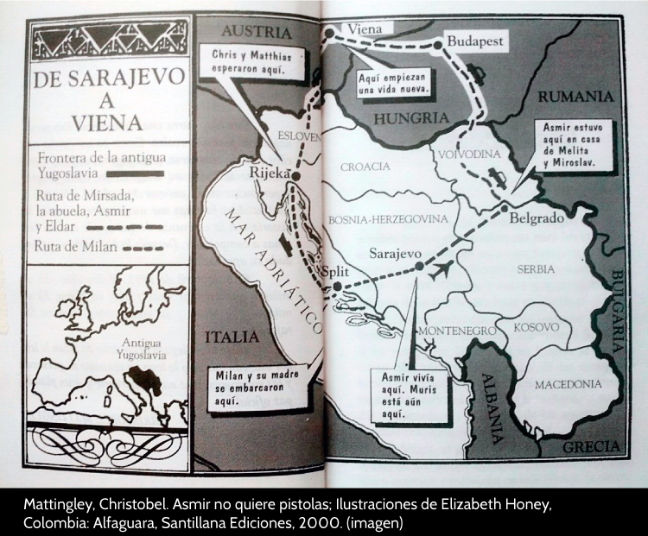
- El texto anterior tiene como propósito principal
A. mostrar al lector los países de un continente.
B. demostrar que es fácil recorrer varios países en poco tiempo.
C. motivar al lector para visitar las ciudades que allí se muestran.
D. describir con imágenes el recorrido de Asmir, su familia y amigos.
- Según la información dada, Muris
A. está aún en Sarajevo.
B. viaja con Asmir a casa de Melita y Miroslav.
C. se dirige a casa de Milán y su madre.
D. no se menciona en el texto.
- Viena es el lugar donde los personajes
A. se encuentran con Chris y Matías.
B. empiezan una vida nueva.
C. nunca llegan.
D. comienzan su recorrido.
- Las líneas punteadas que presenta el texto se utilizan para
A. mostrar al lector la ruta que siguieron los personajes.
B. recorrer todo el mapa de norte a sur.
C. enseñar al lector la dirección del avión.
D. decorar la imagen del texto.
- Por la cantidad de veces que aparece en el texto, podemos decir que el personaje central es
A. Milán B. Muris C. Asmir D. Viena
- Dado que el texto es un mapa, podemos decir que Sarajevo, Belgrado y Viena son
A. sustantivos, pues nombran personas.
B. sustantivos, pues nombran lugares.
C. adjetivos, pues muestran las características de cada recorrido.
D. adjetivos, que representan lugares, personas y cosas.
- En este mapa, encontramos elementos propios de su estructura como son límites,
A. ciudades, medios de transporte, recorridos, convenciones variadas.
B. continentes, ciudades, mares, climas y ríos.
C. ciudades, ríos, casas, medios de transporte.
D. personas, objetos, animales y mapas.
- El elemento que permite claramente reconocer que el texto presenta el trayecto de unos personajes es
A. las flechas que presenta el mapa.
B. el avión que está dibujado en el centro.
C. la información que proporciona al lado izquierdo del mapa.
D. los nombres de los personajes.
- Para expresar con claridad el recorrido de los personajes, el autor utiliza
A. la división de las ciudades.
B. las imágenes de los medios de transporte que tomaron en el recorrido.
C. la línea gruesa que delimita la antigua Yugoslavia.
D. las viñetas explicativas donde refiere a cada grupo de personajes y su trayecto
- Por la información que suministra el texto, se puede suponer que los personajes
A. hicieron un viaje familiar de vacaciones y volvieron a sus casas.
B. hicieron un viaje de escape para empezar una vida nueva.
C. hicieron diferentes viajes por voluntad y gusto.
D. tomaron diferentes rutas para llegar a lugares distintos.
Los papeles de Miguela
La noche era un reguero de electricidad bajo mi ventana. La ciudad, abajo, parecía una huerta inmensa, cultivada de luces y de sombras. Un avión pasó por el cielo y volaba tan alto que pensé que iba con destino al aeropuerto de cualquier estrella. “Las cosas son del color con que se miren”, me repetía una y otra vez. De pronto, comprendí.
Busqué afanosa una caja de fósforos y puse la hoja de la pajarita bajo los efectos del calor. Poco a poco se hizo visible el texto que Miguela había escrito con jugo de limón, la tinta invisible de la infancia:
Si plantas un puñado de semillas
algunas germinarán al poco tiempo.
Entonces verás subir día a día
las hojitas verdes
-por las escaleras del crecimiento-
hasta llegar a la flor.
¿Pero qué ha ocurrido
con las semillas que no han brotado?
Simplemente han crecido hacia abajo,
hacia las profundidades.
Solamente el día
en que puedas ver las flores subterráneas
serás una buena jardinera.
Niño, Jairo Aníbal. Los papeles de Miguela, Santafé de Bogotá: Panamericana, 1997. (Fragmento)
Pregunta
- En la primera parte del texto encontramos que
A. una mujer se encuentra en su casa de campo observando desde su ventana la huerta de su jardín.
B. Miguela describe detalladamente su casa y lo que sucede en la ciudad.
C. una mujer recuerda a Miguela y se encuentra inquieta por el paisaje que la rodea.
D. una mujer está pensando en el escrito que le dio Miguela, mientras observa por la ventana las luces de la ciudad donde vive.
- En el primer párrafo del texto el autor realiza
A. una narración corta acerca de la noche en una ciudad.
B. una descripción que permite reconocer el momento y lugar en el que se ubica el personaje.
C. una presentación de momentos vividos por el personaje, que han quedado en su memoria.
D. una narración de un momento imaginado por el personaje.
- La expresión “la tinta invisible de la infancia” muestra que
A. el mensaje fue escrito por Miguela con jugo de limón para que se hiciera invisible.
B. Miguela escribió un texto con tinta para que fuera leído por todos.
C. mientras mira por la ventana, el personaje escribe un texto con tinta invisible.
D. el jugo de limón es invisible siempre.
- El texto nos permite reconocer que
A. una mujer escribe una carta con tinta invisible.
B. Miguela escribe un poema a la noche llena de luces.
C. una mujer descubre que Miguela le ha escrito un mensaje con limón, para que sea invisible.
D. Miguela mira por la ventana y se inspira para escribir un mensaje a su amiga que está en la ciudad.
- Por su estructura, podemos decir que la segunda parte del texto es
A. un poema.
B. una narración.
C. una descripción.
D. un pensamiento.
- Podemos decir que en el texto quien habla es
A. el autor, refiriendo a los personajes de su escrito.
B. un personaje, que habla en primera persona.
C. Miguela, que es el único personaje del texto.
D. un narrador externo, que no hace parte de la historia.
- La expresión “La ciudad, abajo, parecía una huerta inmensa, cultivada de luces y de sombras”, hace referencia a
A. una ciudad con muchos jardines que se ven en la noche.
B. una gran huerta que puede verse a través de la ventana.
C. la ciudad con muchas luces en la noche, las cuales se ven desde la ventana.
D. la ciudad es muy oscura y no se puede ver nada desde la ventana.
- En el segundo párrafo del texto, para la expresión “De pronto, comprendí” podemos decir también
A. así mismo, comprendí.
B. de repente, comprendí.
C. sin embargo, comprendí.
D. pero, comprendí.
- Del texto podemos interpretar que el autor piensa que los niños
A. ven el mundo de manera fantástica.
B. no se dan cuenta del mundo que los rodea.
C. ven el mundo de la misma manera que los adultos.
D. no comprenden la realidad del mundo que los rodea.
- La oración “Las cosas son del color con que se miren” le sirve al personaje para
A. recordar a Miguela y sus ocurrencias.
B. describir la ciudad que le rodea.
C. descubrir el mensaje oculto con tinta de limón que le dejó Miguela.
D. olvidar los mensajes que Miguela le dejaba.

PRUEBAS SUPERATE GRADO QUINTO MATEMATICAS
- Un ciclista está participando en una competencia de 3 días en la que debe recorrer un total de 100 kilómetros. El primer día recorre de la distancia total y el segundo día de la distancia total. ¿Qué distancia debe recorrer el tercer día para llegar a la meta?
A. 75 kilómetros
B. 50 kilómetros
C. 25 kilómetros
D. 100 kilómetros
- La maestra ha pedido a Edison, David. Paola y Viviana que le ayuden a mover 25 sillas al salón de al lado. David ha movido 8 sillas, Edison 7 sillas, Paola 6 sillas, ¿Cuántas sillas debe mover Viviana para completar la tarea que les ha pedido profesora?
A. 25
B. 21
C. 5
D. 4
- En una fiesta van a servir de vasos gaseosa para cada uno de los 57 invitados. Juliana sabe que de cada botella de gaseosa salen 12 vasos. ¿Cuál es el menor número de botellas de gaseosa que se deben comprar para la fiesta?
A. 10
B. 12
C. 57
D. 114
- Efraín quien es albañil, quiere hacer un diseño en una pared, como el de la Figura 1. Las tabletas que va a utilizar Efraín son del tamaña y forma de la Figura 2. La cantidad de tabletas que necesita Efraín es
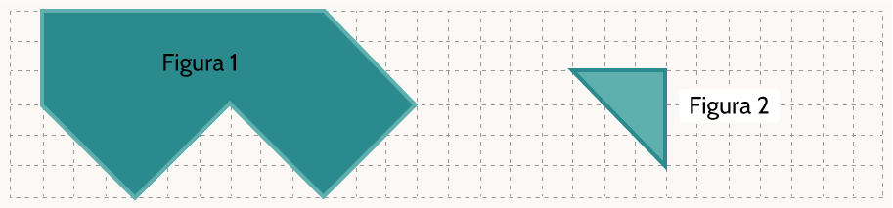
A. 6 tabletas B. 11 tabletas C. 7 tabletas D. 8 tabletas
- Camila quiere encontrar el área de un pedazo de cartón para decorar un cuadro en la clase de artes plásticas. ¿Cuál es valor del área sombreada?
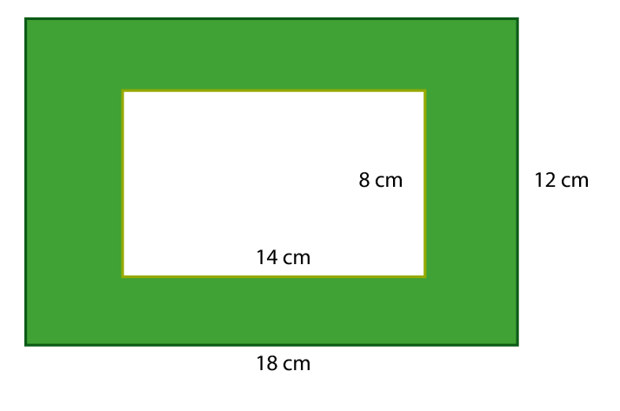
A. 216 cm2 B. 104 cm2 C. 112cm2 D. 328 cm2
- Tomás ha dibujado la siguiente figura con un cuadrado de 6 cm de lado. Si el área de toda la figura es de 36 cm² , el área aproximada de la figura 2 es:
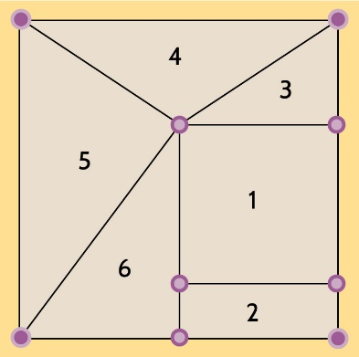
A. 12 cm2 B. 18 cm2 C. 3 cm2 D. 9 cm2
- El día 19 de marzo se realizó la jornada Nacional de ahorro de energía: # APAGAR PAGA, en donde se proponía disminuir el uso de energía eléctrica de 8:30 p.m á 9:30 p.m. dejando de usar electrodomésticos eléctricos y/o apagando la luz.
Una comunidad conformada por 200 familias decide participar activamente en la jornada de ahorro de energía, se sabe que en un día habitual cualquiera, está comunidad consume en un horario de 8:30 p.m a 9:30 p.m cerca de 50000 Watios. El día de la jornada 19 de marzo, se encuentra que cada familia de esta comunidad ahorró en esta hora 25 Watios, se puede decir que el ahorro de energía promedio del consumo de la comunidad en esta jornada fue de :
A. 5000 Watios B. 25 Watios C. 49975 Watios D. 45000 Watios.
- El profesor de un colegio realizó un campeonato intercursos de microfútbol, él registró la información en la siguiente tabla
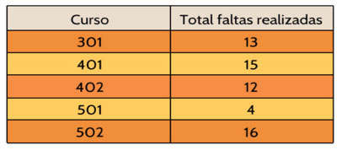
- La gráfica que representa los porcentajes y el curso ganador es:
- 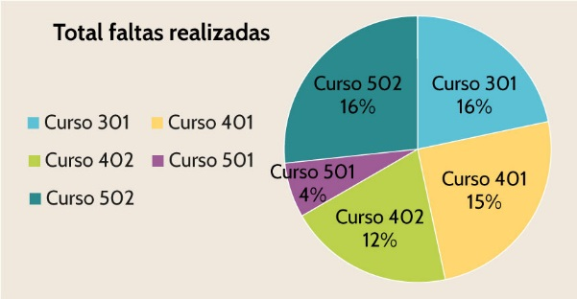B. 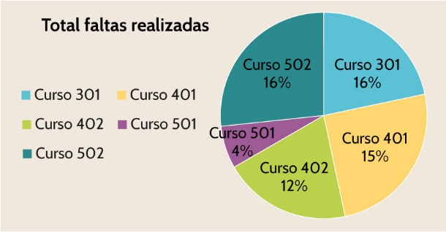
C.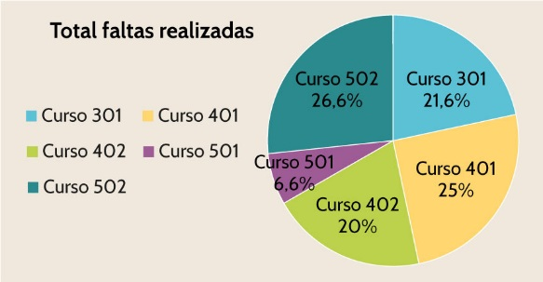D. 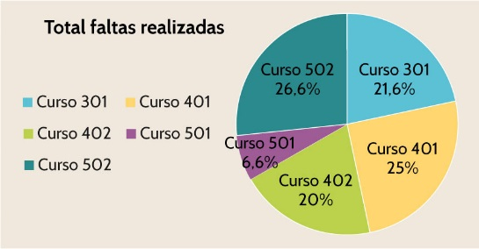
30. Diana tiene en su bolso los billetes que se muestran la figura:
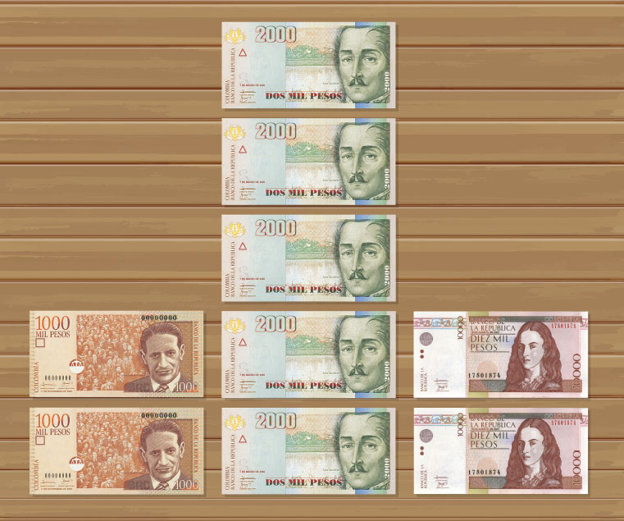
31. Diana va a comprar una camiseta que vale $27.000, una forma de hacer el pago de manera exacta es
A. 2 billetes de $10.000, un billete de $5.000 y un billete de $2.000
B. Dos billetes de $10.000 y 4 billetes de $2.000
C. Dos billetes de $10.000, tres billetes de $2.000 y 1 billete de $1.000
D. Dos billetes de $10.000, 5 billetes de $2.000 y 2 billetes de $1.000
32. Juan ha dibujado una estrella de mar en la cuadricula (cada cuadrito representa de lado un centímetro).
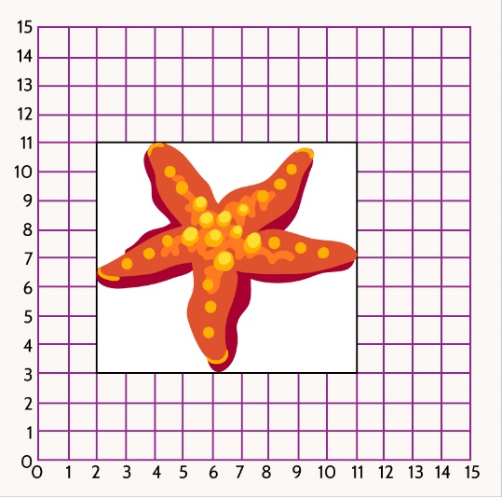
Ayúdale a determinar el largo y la altura aproximada de la estrella de mar que dibujo
A. 9 cm y 10 cm. B. 11 cm y 10 cm. C. 9 cm y 8 cm. D. 11 cm y 8 cm.
33. Se tienen tres cajas cúbicas como se muestran en la figura :
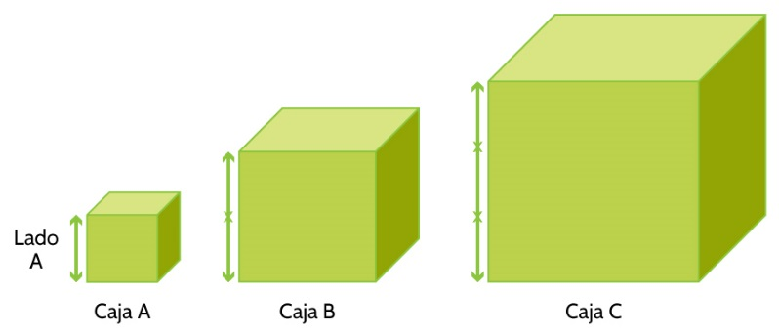
El lado de una cara de la caja B es el doble de uno de la caja A, y el lado de una cara de la caja C es el triple de uno de la caja A.
Si la longitud de un lado de la cara C mide 45 cm. El volumen de la caja A es de:
A. 3375 cm3 B. 3375 cm C. 30375 cm D. 30375 cm3
34. Tres niños compañeros del colegio reúnen entre ellos 6750 pesos porque desean comprar muchos dulces. Van a la tienda y encuentran la siguiente situación:
Un letrero grande que dice: 1 libra son 453, 6 gramos, y un Kilogramo son 1000 gramos.
Cada dulce en empaque individual tiene 5 gramos y vale 50 pesos.
Una bolsa de dulces de una libra vale 4500 pesos.
Una bolsa de dulces de ½ libra vale 2250 pesos.
Una bolsa de dulces de 0,7 kilogramos vale 6750 pesos.
Ellos deciden que quieren comprar la opción que les dé mayor cantidad de dulce, está es:
A. Una bolsa de dulces de una libra y otra bolsa de dulces de libra.
B. Tres bolsas de dulces de $\frac{1}{2}$ libra.
C. Una bolsa de dulces de 0,7 kilogramos.
D. 135 dulces en empaque individual.
35. Pedrito ha construido la figura (flecha) en el plano cartesiano y sin querer ubico un par de puntos (coordenadas) mal. ¿Cuáles de los puntos están mal ubicados?
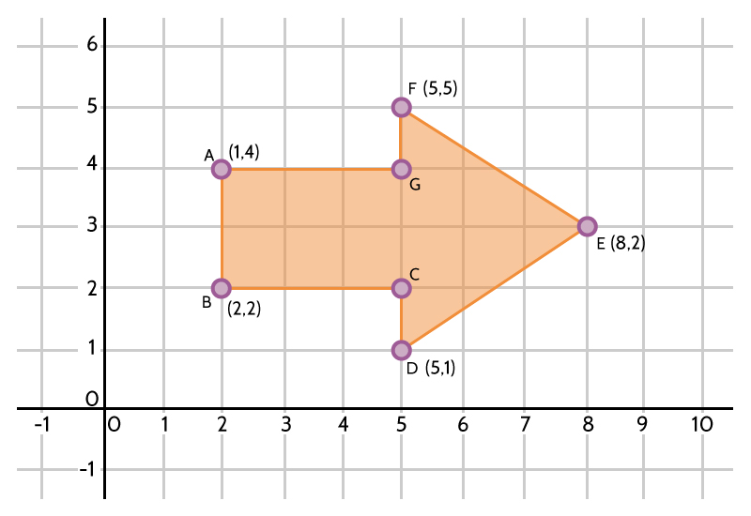
A. Los puntos E y B.
B. Los puntos A y E.
C. Los puntos F y D.
D. Los puntos A y D.
36. A un grupo de 10 estudiantes se les preguntó por su color favorito, los resultados fueron los siguientes:
Azul, amarillo, azul, azul, rojo, azul, amarillo, rojo, rojo, azul.
la tabla que representa de mejor forma los datos presentados es:
- 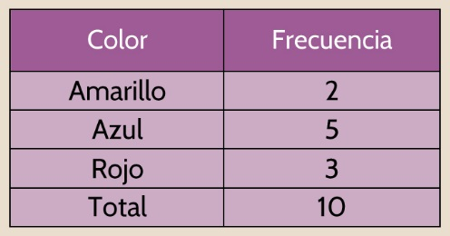 B. 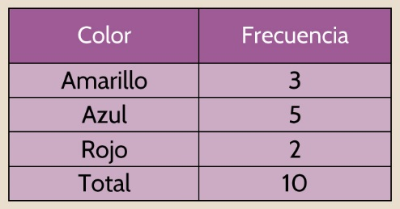
C. 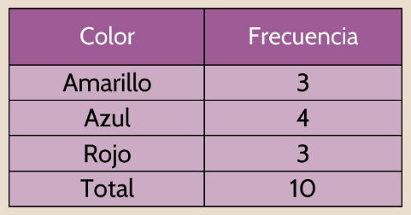 D. 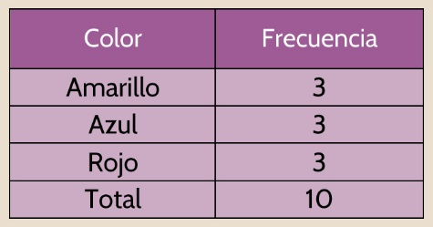
37. Durante el mes de febrero, los cuatro periódicos más importantes, publicaron noticias sobre la Selección Colombia, la cantidad de noticias está representada en la siguiente gráfica:
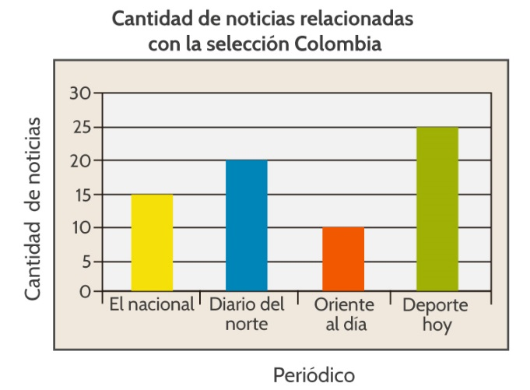
La cantidad de noticias relacionadas con la Selección Colombia que se publicaron en los 4 periódicos durante el mes de febrero fue
A. 25 noticias
B. 20 noticias
C. 70 noticias
D. 50 noticias
38. La tabla que representa ésta información es:
- 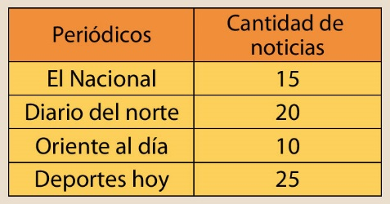 B. 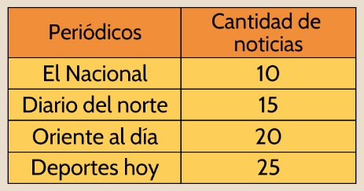
C. 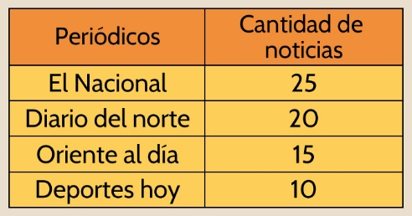 D. 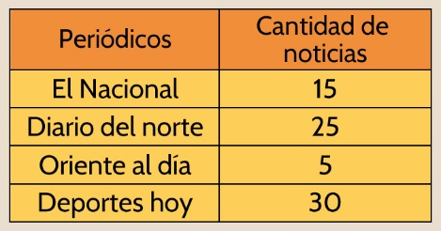
39. Don Luis ha construido la siguiente tabla para hacer más rápido las cuentas en su papelería.
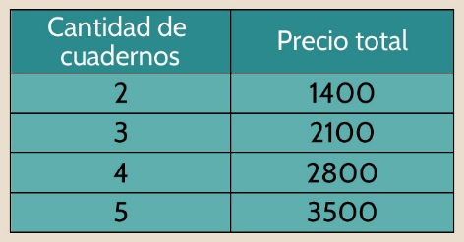
Si Lorena compra 7 cuadernos, ¿Cuánto debe pagarle a Don Luis?
A. 4200 B. 9800 C. 4900 D. 6300
40. Andrés compró dos lápices a $550 cada uno y tres cuadernos. Un expresión que sirve para calcular cuánto pagó Andrés es
A. 2 x (550 + 3) B. (2 x 550) + 3 C. (2 x 550) + 2100 D. 2 x (550 + 2100)

